Château L'Escart シャトー・レスカール
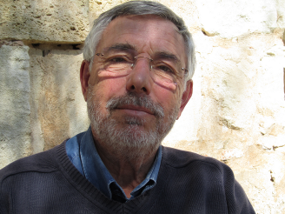
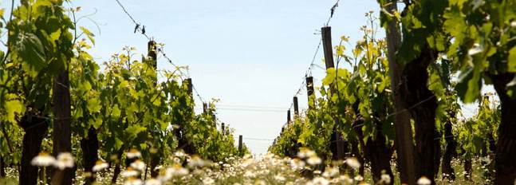
ボルドー、アントル・ドゥー・メールの北部に位置するサン=ルーベ村にシャトー・レスカールは位置しています。
サン=ルーベ村にある37ヘクタールの単一畑からシャトー・レスカールは生まれます。
1752年からワイン造りの歴史を持つシャトー・レスカールは粘土質と石灰質の丘という最上の土地を所有しています。
石灰質はすべての畑にあり、フレッシュさと余韻の長さ、骨格を、粘土質は力強さと密度感をワインに与えてくれます。
優れたボルドーのワインの個性があり、私たちは心の底からこのテロワールは最高だと言えるのです。
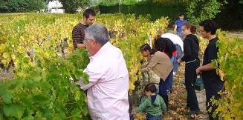
何十年もの間、ローラン家はワインを通じて情熱を注ぎこんできたのです。
当主ジェラール・ローランと彼のチームは毎年、型にはまらない傑出した、とりわけ感情を揺さぶるようなワインを造るために日々、意見と感性を戦わせているのです。
素晴らしい偉大なワインは基本的に葡萄の質に由来します。それが私たちのモットーなのです。
私たちは人為的な介入なく葡萄の樹の天敵や害虫に対する抵抗力を高め、畑を護るために多くの手間を惜しみません。私たちの両親が耕してきた畑は私たちの子供、そして孫へと受け継がれていきます。私たちだけの土地ではないのです。
『未来の子供たちから借りたこの土地に対する尊重の対価として偉大なワインを生んでいるのです。』
ビオディナミとは単純に薬品や化学肥料の介入を禁止することではありません。
1924年、オーストリアのルドルフ・シュタイナーによって提唱された哲学なのです。
私たちにとってビオディナミとは土地と植物、気候の中から生まれる自然の恩恵なのです。
ビオディナミの哲学はカーヴでも同様で、葡萄由来の天然酵母でアルコール発酵を促します。
ワインの清澄化は樽の移し替えによるスーティラージュのみにとどめます。
フィルター濾過やコラージュによる清澄はワインの個性を奪ってしまうことがあるからです。
私たちにとってビオディナミの哲学とは、葡萄畑を知ること、そして感じあうこと、それがテロワールの印象をワインに映し出すのです。
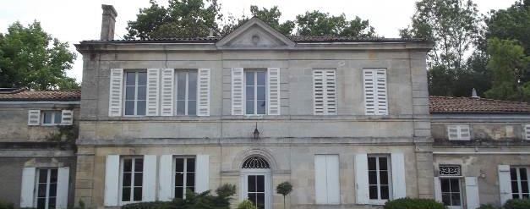
2015 Château l'Escart Cuvée Eden Bordeaux Supérieur 1500ml
シャトー・レスカール キュヴェ・エデン ボルドー・シュペリウール 1500ml 参考上代￥６，２００
2016 Château l'Escart Cuvée Eden Bordeaux Supérieur
シャトー・レスカール キュヴェ・エデン ボルドー・シュペリウール 参考上代￥２，８００
2018 Château l'Escart Cuvée Eden Bordeaux Supérieur
シャトー・レスカール キュヴェ・エデン ボルドー・シュペリウール 参考上代￥２，８００
葡萄：（2016年）メルロー65％、カベルネ・ソーヴィニヨン20％、マルベック15％
（2018年）メルロー65％、カベルネ・フラン20％、カベルネ・ソーヴィニヨン10％、マルベック5％
土壌：砂利混じりの粘土質、石灰質土壌 樹齢：平均60年
醸造：低温マセラシオン後、天然酵母でアルコール発酵。28日間。
熟成：アリエ産のオーク樽で12カ月間、20%はテラコッタの甕で4か月間熟成。
認証：Ecocert認証、Demeter認証
味わい：カシスの芽や杉を思わせる森林の香り、甘美で柔らかさのある構成。
ビオディナミらしい果実味の柔らかさ、広がりがあり、角の立つ要素を感じさせません。
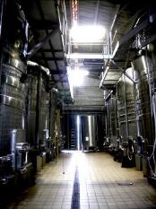
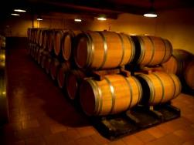

2018 Château l'Escart Agape Malbec Bordeaux Supérieur
シャトー・レスカール アガペ マルベック ボルドー・シュペリウール 参考上代￥６，０００
葡萄：マルベック 土壌：砂利混じり、排水性の高い粘土石灰質 500～800本生産。
栽培：結実時に両側面から除葉、葡萄の粒がくっつきあうステージの段階で間引きします。
耕作時、収穫時の二度に渡って選果。
醸造・熟成：低温浸漬後、天然酵母でアルコール発酵。28日間のキュヴェゾン。
イタリア、トスカーナ製のアンフォラで12か月熟成。DIAM5コルク。

2018 Château l'Escart Agape Petit Verdot Bordeaux Supérieur
シャトー・レスカール アガペ プティ・ヴェルド ボルドー・シュペリウール参考上代￥６，０００
葡萄：プティ・ヴェルド 土壌：砂利混じり、排水性の高い粘土石灰質 500～800本生産。
栽培：結実時に両側面から除葉、葡萄の粒がくっつきあうステージの段階で間引きします。
耕作時、収穫時の二度に渡って選果。
醸造・熟成：低温浸漬後、天然酵母でアルコール発酵。28日間のキュヴェゾン。
イタリア、トスカーナ製のアンフォラで12か月熟成。DIAM5コルク。

2018 Château l'Escart Agape Cabernet Sauvignon Bordeaux Supérieur
シャトー・レスカール アガペ カベルネ・ソーヴィニヨン ボルドー・シュペリウール 参考上代￥６，０００
葡萄：カベルネ・ソーヴィニヨン 土壌：砂利混じり、排水性の高い粘土石灰質 500～800本生産。
栽培：結実時に両側面から除葉、葡萄の粒がくっつきあうステージの段階で間引きします。
耕作時、収穫時の二度に渡って選果。
醸造・熟成：低温浸漬後、天然酵母でアルコール発酵。28日間のキュヴェゾン。
イタリア、トスカーナ製のアンフォラで12か月熟成。DIAM5コルク。

